Стационарлық емес сауда объектілерін орналастыру орындарын бекіту туралы
Қарағанды облысы Жезқазған қаласының әкімдігінің 2020 жылғы 28 ақпандағы № 08/01 қаулысы. Қарағанды облысының Әділет департаментінде 2020 жылғы 3 наурызда № 5724 болып тіркелді
Қазақстан Республикасының "Қазақстан Республикасындағы жергілікті мемлекеттік басқару және өзін-өзі басқару туралы" 2001 жылғы 23 қаңтардағы Заңының 31-бабының 1-тармағының 4-2) тармақшасына, Қазақстан Республикасының "Сауда қызметін реттеу туралы" 2004 жылғы 12 сәуірдегі Заңының 8, 12-баптарына сәйкес, Жезқазған қаласы әкімдігі ҚАУЛЫ ЕТЕДІ:
1. Сауда қызметін реттеу үшін стационарлық емес сауда объектілерін орналастыру орындары осы қаулының қосымшасына сәйкес бекітілсін.
2. Осы қаулының орындалысын бақылау жетекшілік ететін Жезқазған қаласы әкімінің орынбасарына жүктелсін.
3. Осы қаулы алғаш ресми жарияланған күннен кейін он күнтізбелік күн өткен соң қолданысқа енгізіледі.
Жезқазған қаласы әкімі | К. Бегимов
Жезқазған қаласы
әкімдігінің
2020 жылғы 28 ақпаны
№ 08/01
қаулысына қосымша
Жезқазған қаласының стационарлық емес сауда объектілерін орналастыру үшін арналған орындар
№ | Сауда орындары
1 | Абай көшесі, "Девятый" дүкенінің аумағында
2 | Абай көшесі, "Ұлытау" дүкенінің аумағында
3 | І.Есенберлин көшесі, № 19 тұрғын үйдің аумағында
4 | М.Жәлел көшесі, № 19 тұрғын үйдің аумағында
5 | Ы.Анарқұлов көшесі, № 14 тұрғын үйдің аумағында
6 | Алашахан даңғылы, № 26 "Садко" дүкенінің аумағында
7 | Қ.Сатпаев көшесі, № 91-93 тұрғын үйлер аралағында
8 | Пушкин көшесі, № 5 тұрғын үй аумағында
9 | А.Түсіпбеков көшесі, № 17 тұрғын үй аумағында
10 | І.Есенберлин көшесі, № 9 тұрғын үй аумағында
11 | Бейбітшілік даңғылы, № 51 тұрғын үй аумағында
12 | С.Мұқанов көшесі, № 9 "Дархан" дүкені аумағында
Абай көшесі, "Девятый" дүкенінің аумағында ауыл шаруашылығы өнімдерін сатуға арналған стационарлық емес сауда нысанының 5 жылға дейінгі мерзімде орналастыру схемасы

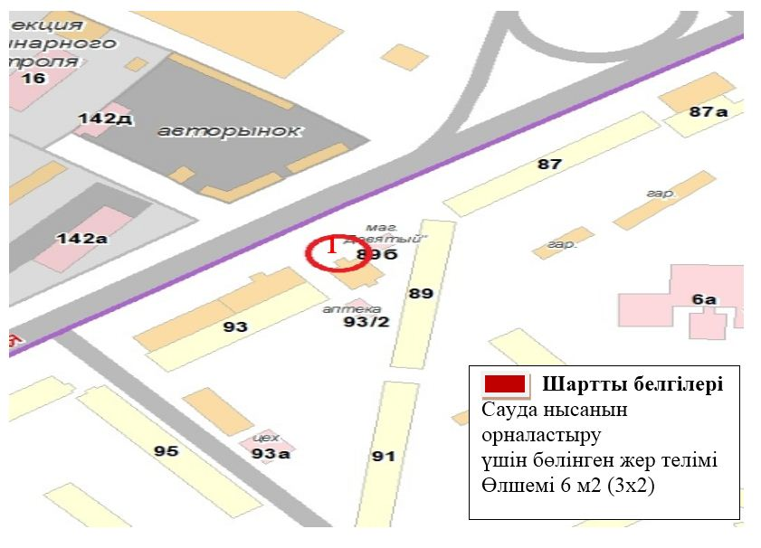

Абай көшесі, "Ұлытау" дүкенінің аумағында ауыл шаруашылығы өнімдерін сатуға арналған стационарлық емес сауда нысанының 5 жылға дейінгі мерзімде орналастыру схемасы

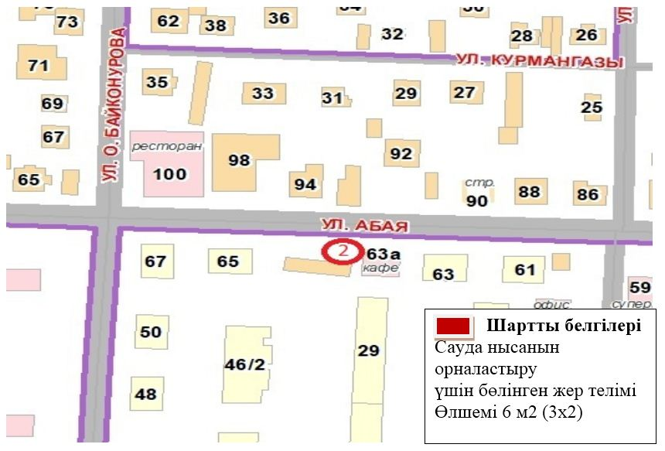

І.Есенберлин көшесі, № 19 тұрғын үйдің аумағында ауыл шаруашылығы өнімдерін сатуға арналған стационарлық емес сауда нысанының 5 жылға дейінгі мерзімде орналастыру схемасы

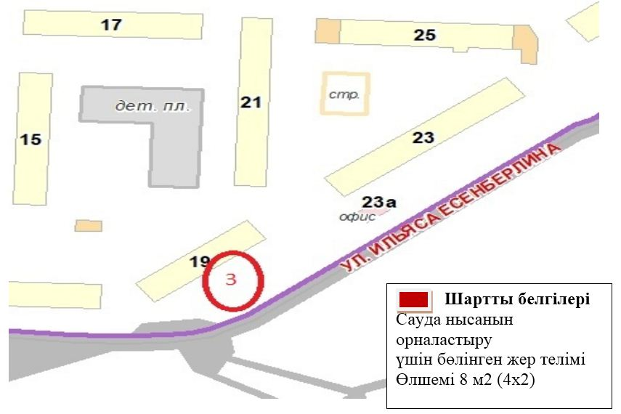

М.Жәлел көшесі, № 19 тұрғын үйдің аумағында ауыл шаруашылығы өнімдерін сатуға арналған стационарлық емес сауда нысанының 5 жылға дейінгі мерзімде орналастыру схемасы

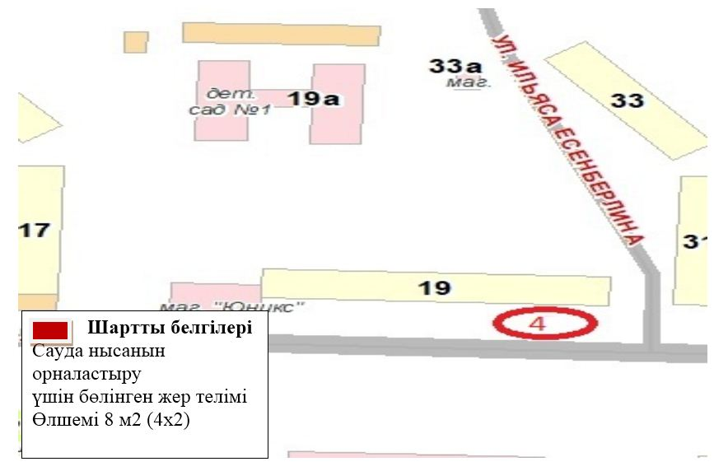

Ы.Анарқұлов көшесі, № 14 тұрғын үйдің аумағында ауыл шаруашылығы өнімдерін сатуға арналған стационарлық емес сауда нысанының 5 жылға дейінгі мерзімде орналастыру схемасы

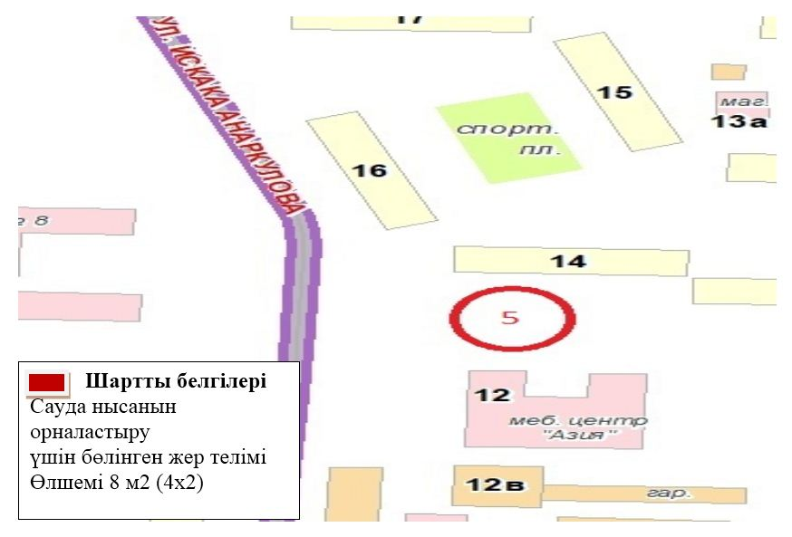

Алашахан даңғылы, № 26 "Садко" дүкенінің аумағында ауыл шаруашылығы өнімдерін сатуға арналған стационарлық емес сауда нысанының 5 жылға дейінгі мерзімде орналастыру схемасы

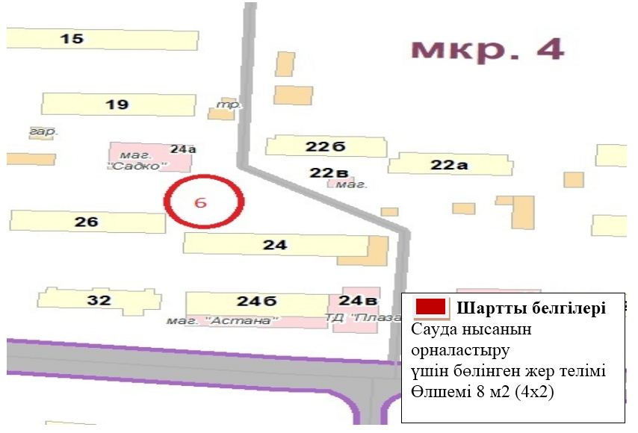

Қ.Сатпаев көшесі, № 91- 93 тұрғын үйлер аралағында ауыл шаруашылығы өнімдерін сатуға арналған стационарлық емес сауда нысанының 5 жылға дейінгі мерзімде орналастыру схемасы

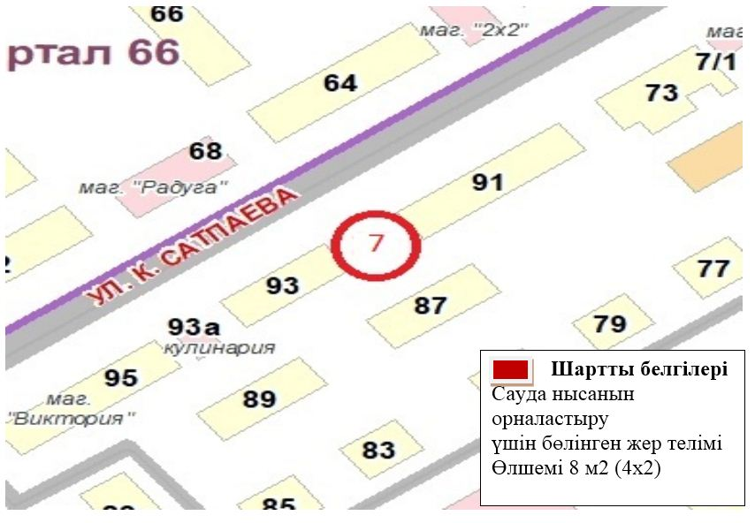

Пушкин көшесі, № 5 тұрғын үй аумағында ауыл шаруашылығы өнімдерін сатуға арналған стационарлық емес сауда нысанының 5 жылға дейінгі мерзімде орналастыру схемасы

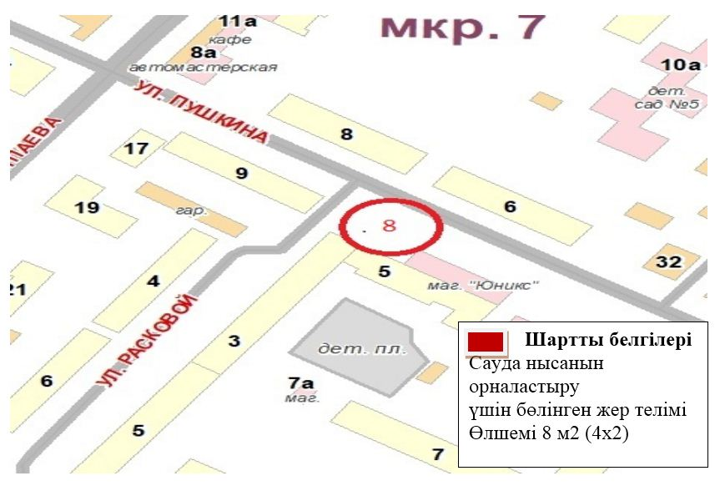

А.Түсіпбеков көшесі, № 17 тұрғын үй аумағында ауыл шаруашылығы өнімдерін сатуға арналған стационарлық емес сауда нысанының 5 жылға дейінгі мерзімде орналастыру схемасы

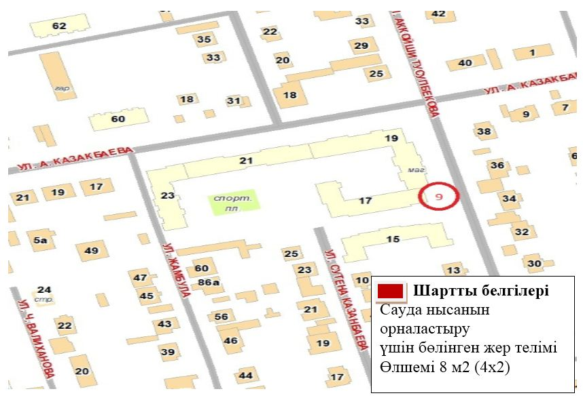

І.Есенберлин көшесі, № 9 тұрғын үй аумағында ауыл шаруашылығы өнімдерін сатуға арналған стационарлық емес сауда нысанының 5 жылға дейінгі мерзімде орналастыру схемасы

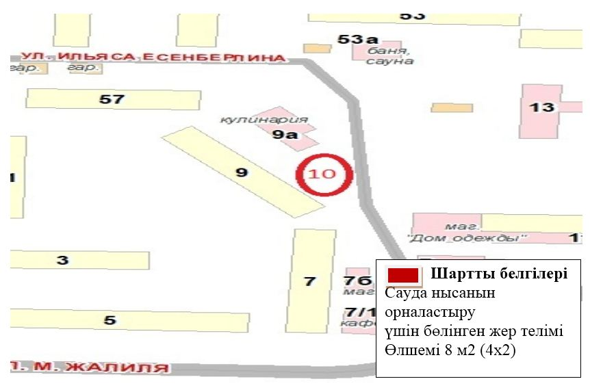

Бейбітшілік даңғылы, № 51 тұрғын үй аумағында ауыл шаруашылығы өнімдерін сатуға арналған стационарлық емес сауда нысанының 5 жылға дейінгі мерзімде орналастыру схемасы

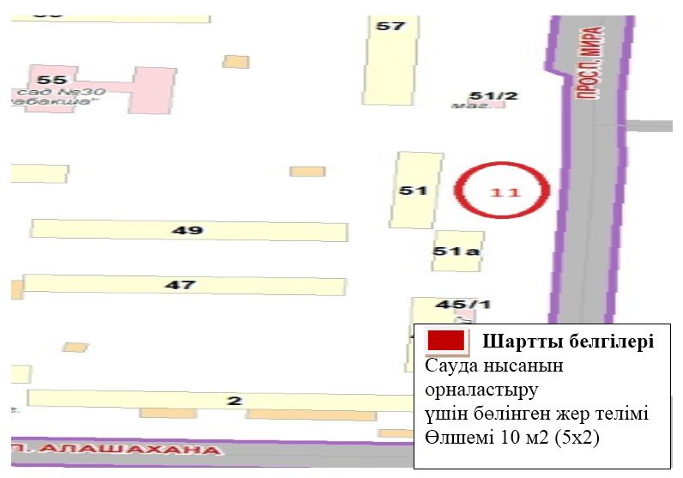

С.Мұқанов көшесі, № 9 "Дархан" дүкені аумағында ауыл шаруашылығы өнімдерін сатуға арналған стационарлық емес сауда нысанының 5 жылға дейінгі мерзімде орналастыру схемасы

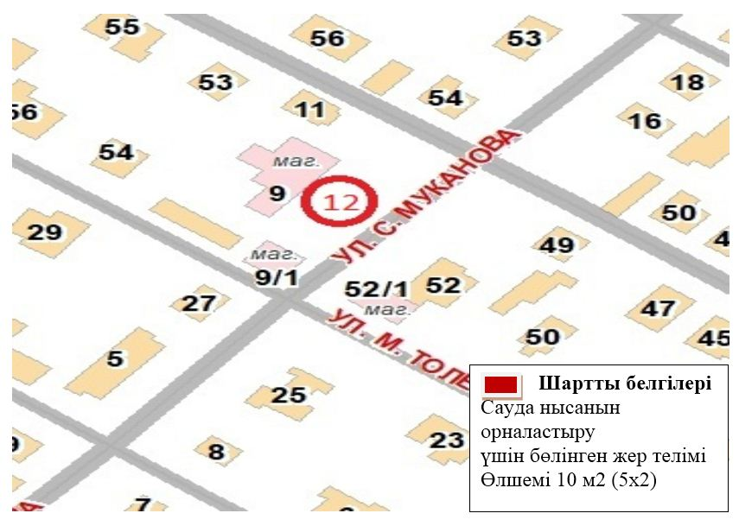

© 2012. Қазақстан Республикасы Әділет министрлігінің «Қазақстан Республикасының Заңнама және құқықтық ақпарат институты» ШЖҚ РМК

